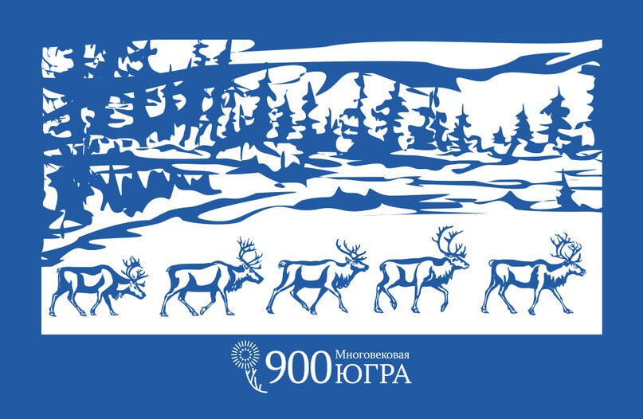Нефтеюганское районное муниципальное дошкольное

образовательное бюджетное учреждение

«Детский сад комбинированного вида «Капелька»



***Тема: «Животные Югры»***

**В рамках ежегодного проекта ДОУ «Югра мой край родной»**

**Первая младшая группа**

**Воспитатели: Галимьянова Е.С**

**.**

г.п. Пойковский

2020

**Актуальность.** Чувство патриотизма так многогранно по своему содержанию, что не может быть определено несколькими словами. Воспитание любви и уважения к родному краю является важнейшей составляющей нравственно патриотического воспитания. Чтобы воспитать патриотов своего края, надо его знать. Педагогический процесс в детском саду предусматривает приобщение воспитанников к общечеловеческим ценностям: природе, произведениям искусства, являющимся результатами труда и творчества. Источник этого процесса – воспитание ценностного отношения ребенка к самому себе, родному дому, семье, родственникам, близким и знакомым людям. При этом акцент делается на воспитании любви к родному дому, природе, культуре малой родины. **Проблема**: в процессе беседы с детьми было выявлено, что дети мало знают о животном мире своего края. Решено познакомить детей с животным миром, выявить интересующие вопросы детей и через осуществление краткосрочного проекта в группе.

**Вид проекта:** творческий, групповой, краткосрочный.

**Участники проекта:** воспитанники младшей группы, воспитатели, родители.

**Срок реализации:** с 3 декабря по 7 декабря 2020 года.

**Цель проекта:** расширение представлений детей о животном мире; развитие познавательных и творческих способностей детей; воспитание уважения к Югре.

**Задачи:**

*Познавательное развитие:*

* Закрепить и расширить знания детей о животных родного края.
* Развивать восприятие, память, внимание, логическое мышление, воображение, способность организации действия.
* Формировать бережное, созидательное отношение к природе.

*Социально – коммуникативное развитие:*

* Воспитывать умение работать в коллективе, стремление к сотрудничеству.

*Речевое развитие:*

* Развивать связную речь, умение общаться, чётко и последовательно выражать свою мысль.
* Активизировать словарь по теме проекта, обогащать словарь воспитанников.

*Художественно – эстетическое развитие:*

* Совершенствовать навыки работы с различными материалами.

Развивать у воспитанников наглядно-образное мышление, графические навыки, любознательность, умение организовать свою деятельность в художественно-продуктивной деятельности.

*Физическое развитие:*

* Разучить с детьми новые подвижные игры.

|  |
| --- |
| **Ожидаемый результат:** дети имеют представление о животном мире родного края, умеют творчески применять полученные знания, умения, навыки в игровой, художественно-продуктивной деятельности, способны организовать свою деятельность; любят родной край, бережно относятся к родной природе. |

**Реализация проекта**

**Подготовительный этап**

1.Определение темы проекта.

2.Обсуждение целей и задач проекта.

3. Подготовить иллюстрации, наборы карандашей, необходимый материал для аппликации, распечатать картинки животных для раскрашивания.

4. Консультация для родителей «Родной край и его природа» (Приложение 1).

5. Подобрать художественную литературу для чтения.

6. Сделать презентацию.

7. Создание альбома «Животные Югры».

**Основной этап**

|  |  |
| --- | --- |
| **Образовательная область** | **Название мероприятия** |
| Познавательное развитие | 1.Беседы:  «Животные Югры» (Приложение 2)  2. Просмотр презентации «Животные Югры» |
| Речевое развитие | 1.Чтение:  Мансийская народная сказка «Кот» (Приложение 3)  Мансийская народная сказка «Мышка и лось» (Приложение 4)  Хантыйская народная сказка «Как медведь хвост потерял» (Приложение 5)  2. Игры:  «Угадай животное по описанию» (Приложение 6)  «Кто, что ест» (Приложение 7) |
| Художественно – эстетическое развитие | 1.Аппликация «Укрась рукавицу»  2.Коллаж «Животные Югры»  3.Раскрашивание животных карандашом |
| Физическое развитие | Подвижные игры:  1.«Полярная сова и евражки» (Приложение 8)  2. «Рыбаки и рыбки» (Приложение 8)  3. «Ручейки и озера» (Приложение 8) |

**Задание родителям:**

Создание выставки рисунков «Моя Югра»

**Заключительный этап**

1.Коллаж **«**Животные Югры»

2.Выставка рисунков «Моя Югра»

Приложение 1

***Консультация для родителей***

***«Родной край и его природа»***

Мир природы огромен и разнообразен, красота окрестных мест завораживает. Как же донести эту красоту до детей, как познакомить с природой родного края? При правильной организации педагогической работы экологическое воспитание способствует развитию восприятия, мышления, речи.

Экологическое воспитание занимает одно из важных мест в системе дошкольного воспитания, так как является связующим звеном в единой системе эстетического и речевого развития дошкольников.

Важную роль для умственного воспитания дошкольников играет содержание знаний, достоверно отражающее закономерные явления окружающей действительности. Это — основополагающие закономерности живой природы, и их познание на конкретных примерах обеспечивает ин­тенсивное умственное развитие детей. Наряду с содержанием умственного воспитания большую роль играют формы и методы экологического воспитания.

Правильно построенное обучение с точки зрения задачи формирования представлений о закономерных явлениях природы включает, во-первых, создание специальных условий, позволяющих демонстрировать детям разнообразие природных зависимостей, во-вторых, такую организацию педагогического процесса, при которой последовательно накапливаются чувственные представления о природных объектах, а затем происходит их осмысливание, системное обобщение. Экологическое воспитание методически ведётся в нескольких направлениях: наблюдение за живой и неживой природой, проведение опытов с природным материалом, проведение игр природоведческого содержания, чтение произведений художественной литературы, рассматривание альбомов, открыток, фотографий. Всё это обогащает и обобщает знания детей о природе, формирует познавательные умения, интерес и симпатии к миру природы.

Родителям рекомендуется, общаясь с ребёнком на прогулке, беседовать с детьми о животных, растениях, наблюдать за изменениями в природе, фиксировать их в памяти, обсуждать увиденное.

Первоначальные знания основываются на представлениях ребенка, на его личном опыте. Беседа наиболее удобна, чтобы воспроизвести и сформировать в сознании ребенка представления, о мире природы и животных, населяющих наши леса.

Конечно же, нужно говорить о том, что дети видели, когда выезжали на природу с родителями, каковы их впечатления от увиденного. Беседа с детьми расширяет, углубляет, систематизирует и обобщает знания детей о природе. Виды и содержание бесед с природоведческой тематикой могут быть разнообразны: «Что ты увидел по дороге домой?», «Почему звери меняют шубки?». «Как зимуют деревья?»

Дидактические игры и настольные игры в домашнем уголке ребёнка могут быть и природоведческого содержания: «Чей домик?», «Найди дерево по описанию», «Отгадай, что загадаю», «Повторяй за мной». Они учат классифицировать растения и животные; запоминать новые названия, обогащает и развивает речь дошкольников. Главное, чтобы ребёнку и взрослому было интересно вместе.

Чтение произведений художественной литературы не только знакомит дошкольника с природой, но и воспитывает у детей интерес к природе, бережного отношения, наблюдательности.

Читая детям стихи, рассказы о природе родители дополняют представления детей о разнообразии поэтического образа природы, полученные на занятиях. Они помогают понять, какие чувства передаются в произведениях, о каких явлениях природы рассказывается, как рас­сказывается.

Родителями необходим тщательный отбор художественного материала. Чувства ребенка побуждаются и обостряются сильными эмоциональными переживаниями. В связи с этим очень важно отбирать для чтения высокохудожественные произведения, в образах которых наблюдаемые в действительности явления природы раскрываются как бы с новых сторон, открывают новое содержание, эмоционально закрепляют увиденное. Очень важно, чтобы эти произведения были любимы самими родителями.

Важным средством воспитания детей дошкольного возраста является и устное народное творчество, которые являются неиссякаемым источником выразительности детской речи и несут в себе познавательный, нравственный и эстетический аспекты.

Детская художественная литература (сказки, рассказы, стихотворения), открывает ребенку мир человеческих чувств и взаимоотношений, дает прекрасные образцы литературного языка. Эти образцы различны по своему воздействию: сказки раскрывают меткость, образность и выразительность языка, юмор и живость родной речи; в рассказах дети познают точность слова мордовского народа, в стихах — улавливают музыкальность, напевность, ритмичность мордовской речи.

Художественная литература и фольклор несут в себе черты национальных традиций, а также содержат много информации о родном крае, верованиях, культуре народа, что в свою очередь побуждает детей наблюдать, размышлять, рассуждать, активно пополняя, тем самым, словарный запас ребенка.

Знакомство детей с природой родного края в настоящий момент является актуальным и важным направлением воспитания ребенка. Дети получают много информации о родном крае, о традициях и истории народа. Это, в свою очередь, побуждает детей наблюдать, размышлять, рассуждать, высказывать интересные суждения.

Развивая ребенка в этнокультурной среде, делается акцент на приобщение его к красоте и добру, на желании видеть неповторимость родной природы, участвовать в их сохранении и приумножении, вызывать чувство гордости, уважения и любви к малой родине.

Приложение 2

**Беседа «Животные Югры**

Заяц

Вопросы: Какого цвета шкурка у зайца?    А какого цвета зимой?

 Белка

Вопросы: На какой цвет меняется шуба у белки зимой? Что запасает белка на зиму?

Лиса

Вопросы: Какого цвета мех у лисы?    Какой хвост?

Волк

Вопросы: На какое домашнее животное похож волк?

Медведь

Вопросы: Какого цвета шуба у медведя? Что делает медведь зимой?

Еж

Вопросы: Какая шубка у ежика? Зачем еж сворачивается в клубок?

Лось

Вопрос: Что есть у лося?

Вопрос: Где живут дикие животные?

Приложение 3

**Мансийская народная сказка «Кот»**

Жили старик со старухой. Был у них кот. Однажды кот убежал в лес. Бродил-бродил кот по лесу, – наступила осень, стало холодно, а он все бродит по лесу, ищет теплый уголок, куда можно было бы спрятаться. Так, бродя по лесу, встретил он петуха и говорит ему:  
– Осень наступила, холодно стало, построим себе дом.  
– Не буду. Что я с домом буду делать? – отвечает петух. Я в любом месте укроюсь.  
Побрел кот дальше. Долго ли, коротко ли бродил по лесу, встретил теленка и говорит ему:  
– Эй, приятель, давай выстроим дом.  
– Ну что я с домом буду делать? – говорит теленок. – Я сделаю какое-нибудь гнездышко из сена и лягу в него. Опять кот пошел бродить. Долго ли, коротко бродил, встретил жеребенка.  
– Давай-ка, приятель, построим дом.  
– Что я буду делать с домом? Я в любом месте простою, – ответил ему жеребенок.  
– Коли так, – сказал кот, – пойду и построю дом один. Стал строить дом. Дом построил, вошел внутрь, забрался на печку и лег там.  
Пришла зима. Лежит кот на печке, кости греет. Однажды, слышит он чьи-то шаги. Подошел к двери, стал окликать, – оказывается, петух пришел.  
– Я замерзаю! – кричит петух. – Впусти меня в дом. Если на тебя нападут, я буду кричать и клеваться.  
– А когда я звал тебя вместе дом строить, ты не шел!..  
Так они разговаривают, вдруг теленок бежит с криком.  
– Впусти меня! – говорит теленок. – Если на тебя нападут, я буду кричать и бодаться. Кот говорит:  
– Я тебя звал дом строить, ты не шел!  
В это время пришел жеребенок:  
– Впусти меня! Если на тебя нападут, я буду лягаться и кусаться. Кот говорит:  
– Ну-ну, входите, входите. Вошли они.  
Долго ли, коротко ли жили, однажды стала их дверь открываться.  
Петух спрашивает:  
– Кто там?  
– Я, росомаха! Впустите меня.  
– Тише, тише, хозяин спит. Если проснется, убьет тебя. Испугалась росомаха и побежала к медведю. Медведь послал волка.  
– Сходи, узнай, как зовут хозяина.  
Пришел волк туда.  
Петух, жеребенок и теленок-все бросились к дверям.  
– Не входи, не входи, убьет тебя наш хозяин.  
– Да скажите, как зовут вашего хозяина?  
– Хозяин наш-кот.  
Волк прибежал домой, говорит медведю:  
– Имя их хозяина – кот.  
– Теперь пойдемте-ка, добудем оленей, – говорит медведь, – оленя убьем и позовем кота в гости. Пошли. Добыли четырех оленей. Медведь говорит росомахе:  
– Сходи, позови кота сюда в гости.  
Пошла росомаха. Пришла, открыла дверь и говорит:  
– Пусть приходит ваш хозяин погостить к нам. Теленок разбудил кота.  
– Медведь зовет тебя в гости.  
Кот встал, оделся и пошел потихонечку.  
Пришел. А медведь забрался на дерево, боится кота.  
Кот стал есть. Ест и мяукает:  
– Мяу! Мяу!  
Медведь спрашивает росомаху:  
– Ты знаешь ведь русский язык, ты понимаешь, что он говорит? Росомаха отвечает:  
– Мало, мало! – он говорит.  
– Говорил же я тебе раньше, что надо было убить еще двух оленей. Теперь он нас съест.  
Кот поднялся. Медведь испугался и свалился с верхушки дерева прямо на сук. Сук вонзился в медведя, и медведь сдох.  
А волк с росомахой убежали в лес и теперь ходят они в лесу.

Приложение 4

**Мансийская народная сказка «Мышка и лось»**

Бегала мышка по лугу и ела свежую сочную травку, Вдруг налетел ветер, пошел дождь, мышка промокла и спряталась в траве. Вышел из леса полакомиться чистой травкой огромный лось с ветвистыми рогами. Бродил, бродил по лугу, щипал травку и. нечаянно вместе с травкой проглотил и мышку.   
Сидя у лося в животе, мышка говорит:   
– Точу-точу ножик, лосю горло перережу, на волю выйду.   
– Не режь мне горла, – лось говорит, – выйди через мой рот.   
– У тебя рот слюнявый, – отвечает мышка. И снова кричать стала:-Точу-точу ножик, лосю горло перережу, на свободу выйду!   
– Не режь мне горла, выйди через мой нос, – попросил лось.   
– Нет, нос твой мокрый… – И еще громче стала мышка кричать:-'Точу-точу ножик, лосю горло перережу, на свободу выйду.   
– Не режь, – взмолился лось, – через отверстия ушей моих выйди! Нет, в твоих ушах сера! – И еще громче стала кричать мышка:-Точу-точу ножик, лосю горло перережу, на волювыйду!   
Так и перерезала, вышла на волю, содрала шкуру с лося.   
Мясом лося наполнила семь амбаров, наполнила семь лабазов.   
Мясо этого лося ел я, и ты, может быть, попробовал.

Приложение 5

**Хантыйская народная сказка**

**«Как медведь хвост потерял»**

Жила когда-то лиса, а рядом в лесочке медведь жил. Часто они встречались, жили дружно, как родные братья. В те времена у медведя хвост пушистый да длинный был. Однажды лиса говорит медведю:  
– Пойду рыбки половлю, хочу свеженькой отведать. Медведь спросил:  
– Как же ты, сестричка, голыми руками рыбу станешь ловить?  
Лиса говорит:  
– Очень просто: суну хвост в прорубь, рыба сама придет-любит она за хвост цепляться!  
Так лиса и ушла на ловлю.  
Как раз тут мужики рыбу ловили. Лиса легла на снег, как мертвая. Наловили мужики рыбы, уложили на нарту и поехали. На дороге лису увидели и на рыбу в нарту ее положили. Лиса мешок с рыбой прогрызла, рыбу на дорогу всю выбросила, а потом и сама убежала.  
Сидит лиса и ест рыбу. Медведю даже завидно стало, Думает: Так-то и я могу наловить! Пошел медведь на реку, засунул хвост в прорубь и сидит.  
Долго сидел так. Надоело. Думает: Дай попробую, много, должно быть, уже рыбы на хвосте! Начал хвост из воды тащить, а хвост, оказывается, примерз. Стал медведь тогда изо всех сил дергать свой хвост, да и оторвал его.  
С тех пор медведь без хвоста остался. Никакого хвоста у медведя теперь нет.

Приложение 6

**Игра «Угадай животное по описанию»**

Большой пушистый хвост, цепкие лапки, большие, очень острые зубки, ушки с маленькими кисточками, мех летом рыжевато-золотистый, зимой – серебристо-серый. Белка

Ушки длинные, хвостик короткий и пушистый, задние лапки длиннее передних, с наступлением зимы меняет цвет шубки. Заяц

Большой пушистый хвост, почти всегда опущенный; жесткая, густая шерсть серого цвета; мощные, сильные, длинные ноги; острые, мощные клыки. Волк

Пушистый длинный хвост с белым цветом на кончике, лапки стройные, тонкие, уши довольно большие, стоячие, шерсть рыжеватая с огненным отливом. Лиса

Удлинённая и тяжелая голова с широкими плоскими рогами, ноги тонкие и длинные, а хвост короткий, на высокой холке небольшой горб. Лось

Острая мордочка, коротенькие лапки, тело покрыто иголками, зрение плохое, отличный нюх, умеет сворачиваться клубком. Еж

Крупного размера, при ходьбе ставит лапы пальцами внутрь, поэтому кажется неуклюжим и неповоротливым; может лазить по деревьям, плавать, зимой спит.

Медведь

Приложение 7

**Игра «Кто, что ест?»**

Цель:

• Закрепить знания детей о том, чем питаются разные домашние и дикие животные;

• Развивать мышление, внимание; речь, а также развивать мелкую моторику рук;

• Воспитывать бережное отношение к диким и домашним животным.

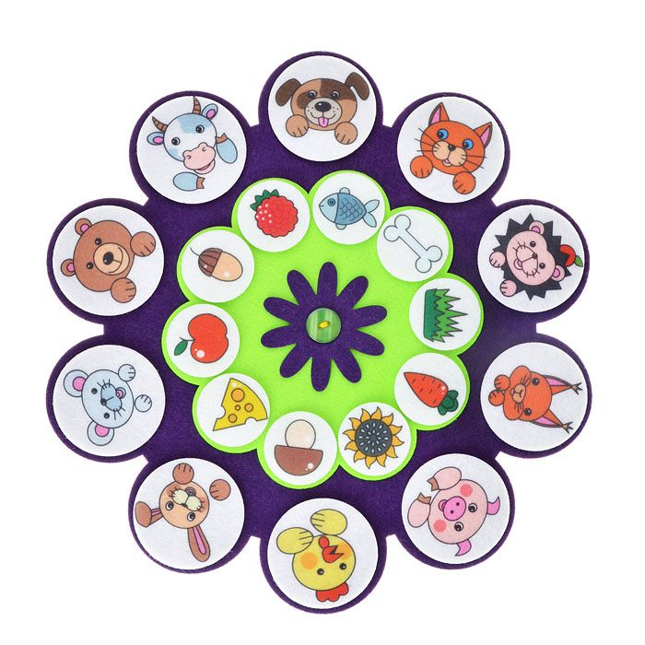

Приложение 8

***Полярная сова и евражки***

Полярная сова находится в углу площадки или комнаты. Остальные играющие — евражки. Под тихие ритмичные удары небольшого бубна евражки бегают на площадке, на громкий удар бубна евражки становятся столбиком, не шевелятся. Полярная сова облетает евражек и того, кто пошевелится или стоит не столбиком, уводит с собой. В заключение игры (после

трех-четырех повторений) отмечают тех игроков, кто отличился

большей выдержкой.

*Правила игры.*Громкие удары не должны звучать длительное время.

Дети должны быстро реагировать на смену ударов.

***Рыбаки и рыбки***

На полу лежит шнур в форме круга — это сеть. В центре круга стоят трое детей—рыбаков, остальные игроки—рыбки.

Дети-рыбки бегают по всей площадке и забегают в круг. Дети-рыбаки ловят их.

*Правила игры.*Ловить детей-рыбок можно только в кругу. Рыбки должны забегать в круг (сеть) и выбегать из него, чтобы рыбаки их не поймали. Кто поймает больше рыбок, тот лучший рыбак.

***Ручейки и озера***

Игроки стоят в 5 –7 колоннах с одинаковым количеством играющих в разных концах зала – это ручейки. На сигнал «Ручейки побежали!» все бегут друг за другом в разных направлениях (каждый в своей колонне). На сигнал «Озера!» игроки останавливаются, берутся за руки и строят круги – озера. Выигрывают

те дети, которые быстрее построят круг.

*Правила игры.* Бегать надо друг за другом, не выходя из своей колонны.

Строиться в круг можно только по сигналу.